PART1:7/10
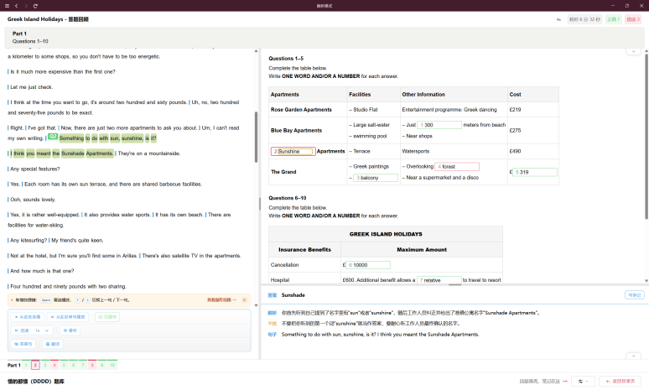
- sunshade读的很轻
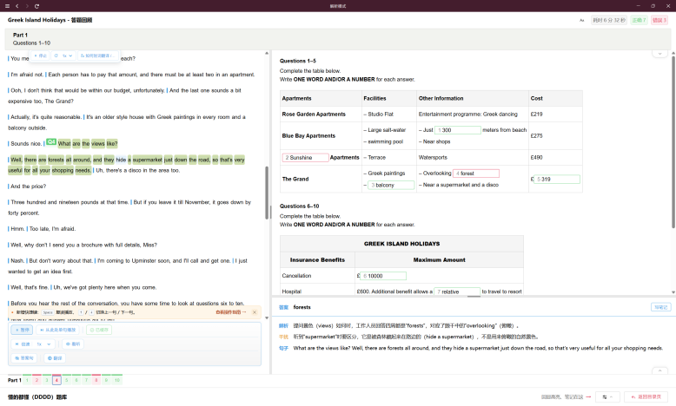
4.没听出来加了s
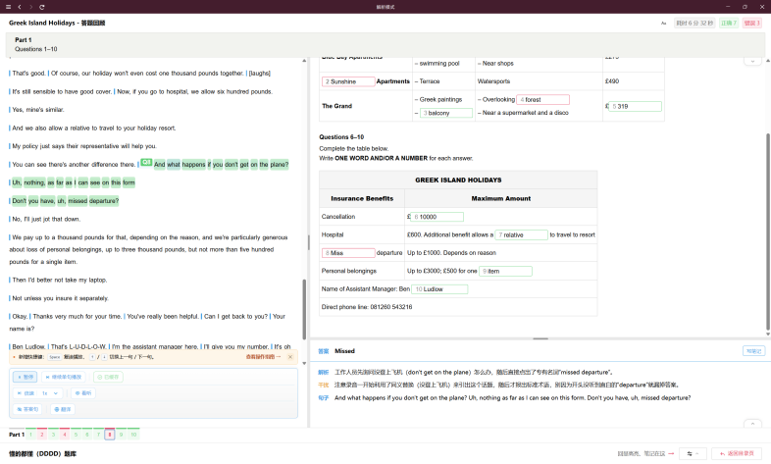
- 它这里读的是miss，答案是missed，ed可能轻读了

PART2:6/10
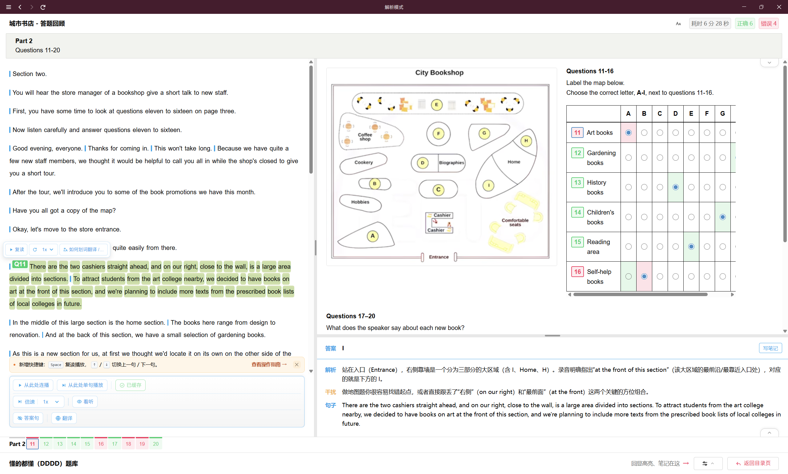
- 看解析
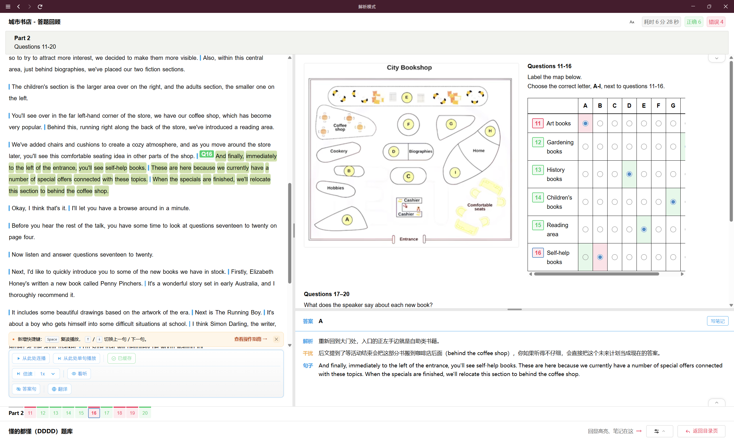
- 看解析，我多听了一段话导致选错了
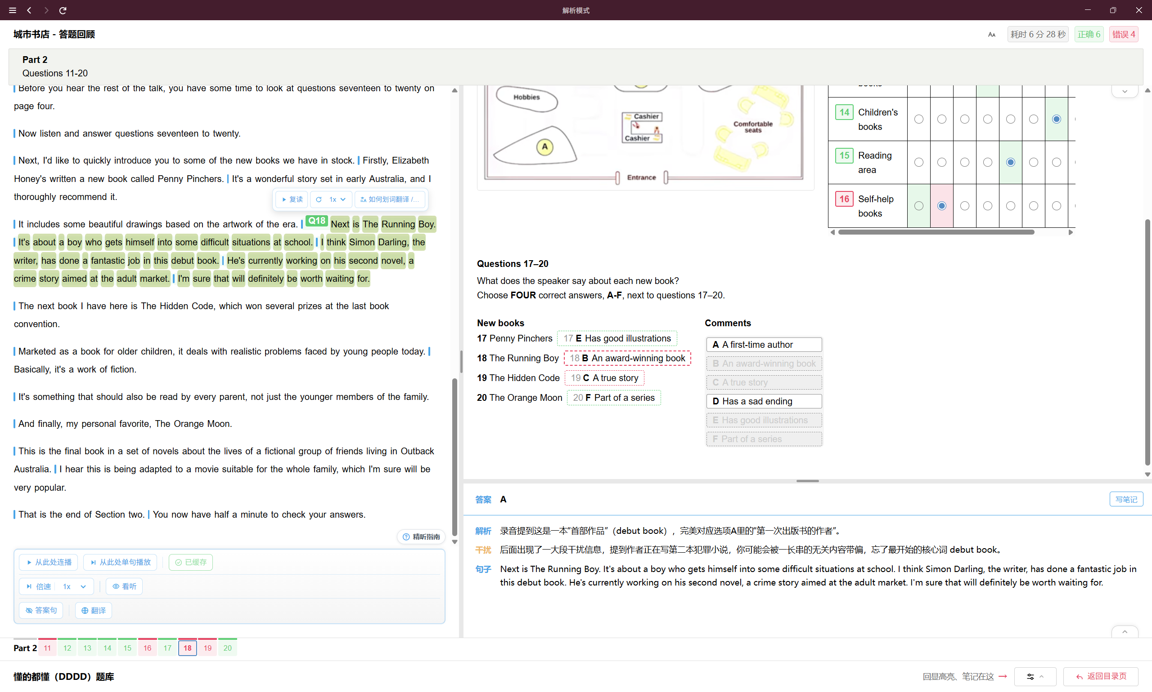
18.解题关键在于debut
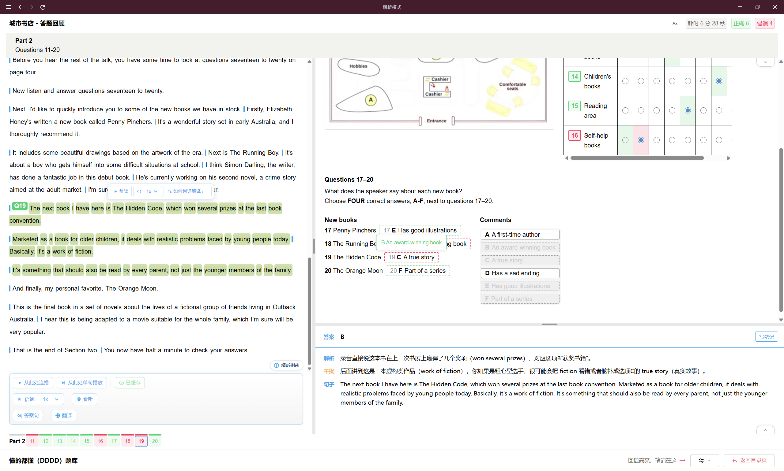
19.看解析
PART4:8/10
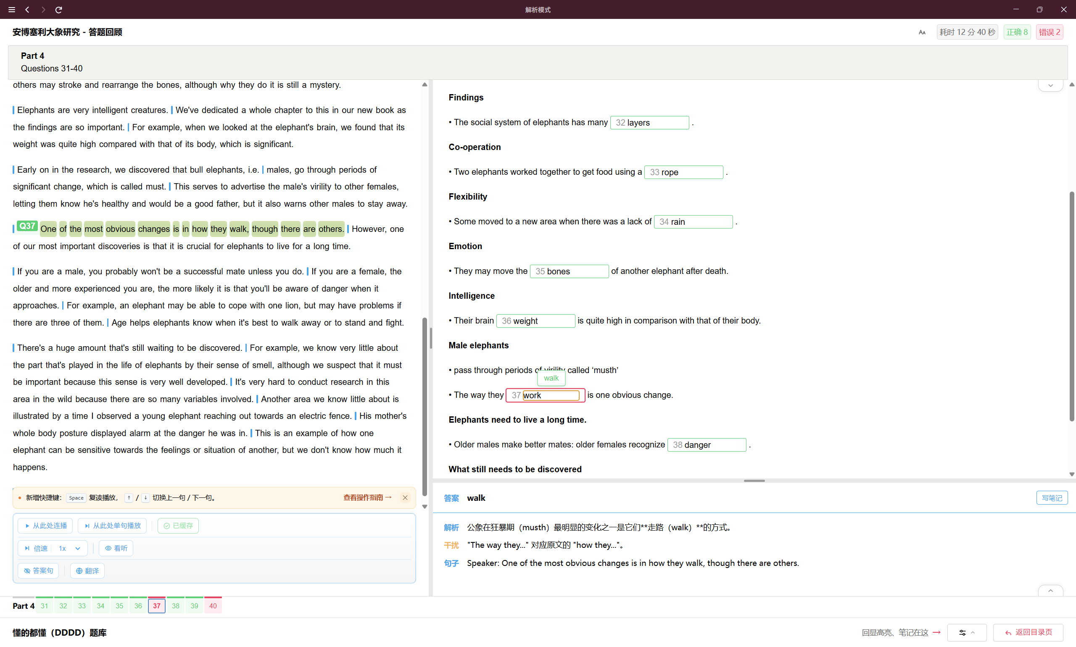
- 听错了，同音不同词
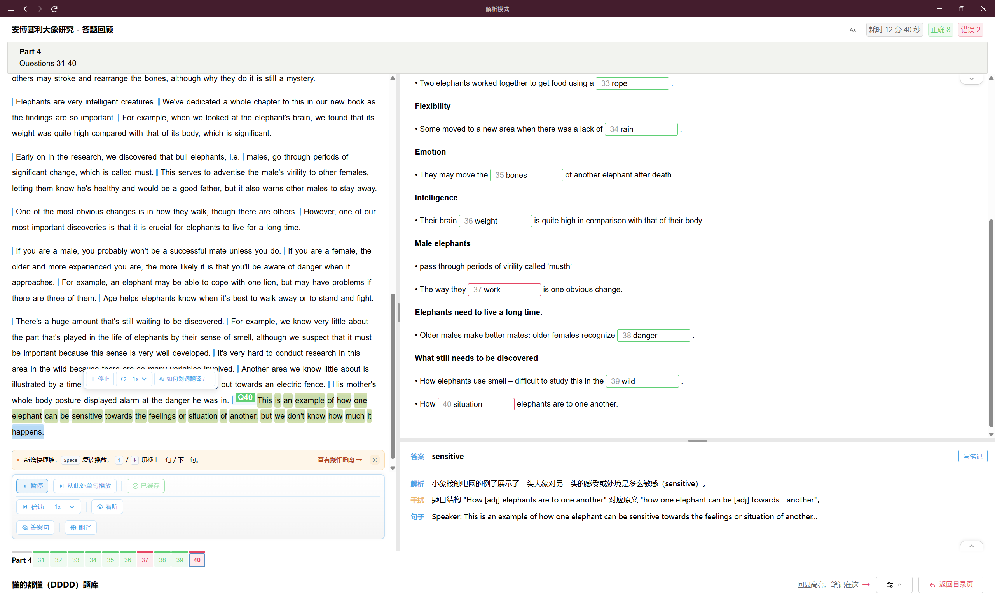
40.这里应该填形容词而不是名词

